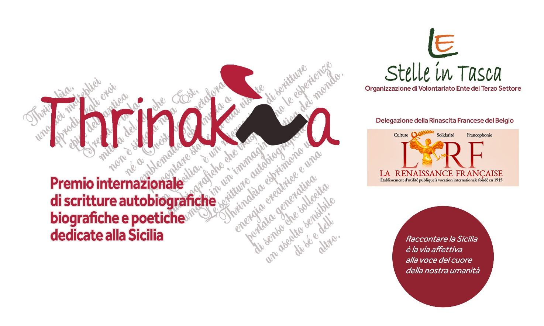
tHrinakìa Ottava Edizione
Premio internazionale di scritture autobiografiche, biografiche e poetiche, dedicate alla Sicilia
MODULO DI PARTECIPAZIONE E LIBERATORIA AUTORI
La presente liberatoria dovrà essere compilata in tutte le sue parti, sottoscritta e inoltrata, insieme all’opera e all’attestazione di versamento del contributo di partecipazione, a thrinakia@lestelleintasca.org, entro e non oltre il 15 aprile 2026. In caso di inosservanza il modulo di partecipazione e la liberatoria autori non saranno ritenute valide.
L’Autrice/L’Autore
Cognome: ______________________________________________________________________________________
Nome: _________________________________________________________________________________________
Nata-o il: _______________________________________________________________________________________
A: _____________________________________________________________________________________________
Residente: ______________________________________________________________________ n° ______________
Città: ____________________________________________ Provincia: _____________________________________
Stato: __________________________________________________________________________________________
Codice Fiscale: ___________________________________________________________________________________
N. Carta d'Identità: ________________________________________________________________________________
Telefono: _________________________________________ Cell: __________________________________________
E-mail: _________________________________________________________________________________________
Se il proprietario del testo è diverso dall’Autrice/Autore
Grado di parentela con l’Autore: ____________________________________________________________________
Cognome: ______________________________________________________________________________________
Nome: _________________________________________________________________________________________
Nata-o il: _______________________________________________________________________________________
A: _____________________________________________________________________________________________
Residente: ______________________________________________________________________ n° ______________
Città: ____________________________________________ Provincia: _____________________________________
Stato: __________________________________________________________________________________________
Telefono: _________________________________________ Cell: _________________________________________
E-mail: _________________________________________________________________________________________
Sotto la mia responsabilità dichiaro
Di partecipare all’Ottava edizione di Thrinakìa, premio internazionale di scritture autobiografiche, biografiche e poetiche, dedicate alla Sicilia, con l’opera intitolata:
________________________________________________________________________________________________
Presentata nella sezione:
[ ] Autobiografie [ ] Racconti autobiografici [ ] Diari di viaggio [ ] Biografie
[ ] Poesie […] Narrazioni per immagini [ ] Volontari autobiografi [ ] Sezione speciale

Dichiaro inoltre che
a) l’opera indicata è inedita e non coperta da alcun diritto d’autore;
b) l’opera indicata non è stata presentata e premiata in altri concorsi;
c) autorizzo Le Stelle in Tasca ODV alla diffusione e alla pubblicazione delle opere indicate nella presente liberatoria senza che sia richiesto alcun compenso e non ritenendo gli organizzatori colpevoli di un uso improprio delle opere da parte di terzi;
d) autorizzo Le Stelle in Tasca ODV ad archiviare l’opera indicata nell’Archivio della memoria e dell'immaginario siciliano in forma abbreviata AMIS per attività di valorizzazione e diffusione delle opere, di studio e ricerca sociale;
e) ho preso atto dell’informativa prevista ai sensi del Regolamento UE 2016/679, art. 13, relativo al trattamento dei dati personali nonché alla tutela dei miei diritti, e acconsento al trattamento dei dati secondo le modalità e per le finalità indicate nell’informativa nonché alla comunicazione e diffusione dei dati stessi nei limiti che mi sono stati indicati;
f) con il presente modulo, accuratamente compilato in tutte le sue parti, dichiaro di aver preso visione del regolamento del premio e di accettare quanto riportato nello stesso.
Data: ____________________ Firma: ____________________________________________________________
N.B. Il firmatario deve compilare la presente autorizzazione in ogni sua parte, sottoscriverla e siglarla in ogni pagina. Il documento, scannerizzato, deve essere inviato all'indirizzo e-mail: thrinakia@lestelleintasca.org, corredato da una fotocopia di un documento di identità in corso di validità.

INFORMATIVA SUL TRATTAMENTO DEI DATI PERSONALI
RESA AI SENSI DELL’ART. 13 DEL REGOLAMENTO UE 2016/679
Ai sensi dell’articolo 13 del Regolamento UE 2016/679 si fornisce la seguente informativa in relazione alle finalità e alle modalità di trattamento dei dati personali a Lei riferiti.
Il titolare del trattamento è L’Organizzazione di Volontariato “Le Stelle in Tasca”, iscritta presso il Registro Unico Nazionale del Terzo Settore (RUNTS), con sede legale in Catania, Via Pietro Mascagni 20 - CAP 95131, cell. (+39) 334 224 4018, e-mail info@lestelleintasca.org.
Il Responsabile della protezione dei dati è il dott. Orazio Maria Valastro, Presidente de Le Stelle in Tasca ODV (e-mail: presidente@lestelleintasca.org, telefono: 095531729).
FINALITA’ DEL TRATTAMENTO DEI DATI PERSONALI
I trattamenti operati da Le Stelle in Tasca ODV sono finalizzati esclusivamente agli adempimenti connessi alla Sua partecipazione al Premio “Thrinakìa”; per esaminare l’opera da Lei inviata; per finalità di valorizzazione culturale della Sua opera attraverso l’archiviazione nell’Archivio della Memoria e dell'Immaginario siciliano in forma abbreviata AMIS; alla diffusione dell’opera integrale o in parte per finalità culturali, di studio e ricerca sociale. Per finalità promozionali della nostra Organizzazione o delle sue iniziative attraverso la pubblicazione dei Suoi dati e/o delle immagini che La ritraggono su social, siti internet, riviste cartacee, giornali, cataloghi, brochure, dépliant e televisione.
DATI PERSONALI OGGETTO DEL TRATTAMENTO
I dati personali oggetto di trattamento sono:
- i dati riferiti alla Sua identità; questi saranno trattati secondo i principi di correttezza, liceità e trasparenza, con tutela della sua riservatezza e dei suoi diritti, esclusivamente per le finalità sopra indicate e saranno conservati per il periodo di tempo non superiore a quello necessario agli scopi per i quali essi sono stati raccolti o successivamente trattati, salvo diversi obblighi di legge. Il trattamento dei dati personali è effettuato con misure organizzative, fisiche e logistiche idonee a garantirne la sicurezza e la riservatezza.
- Nell’ambito delle attività di esame dell’opera da Lei inviata e successive finalità di promozione e diffusione, trattandosi di contenuti autobiografici o biografici, la nostra Organizzazione e gli utenti potrebbero venire a conoscenza di categorie particolari di dati personali che La riguardano.
MODALITA’ DEL TRATTAMENTO E DURATA DELLA CONSERVAZIONE DEI DATI
Il trattamento dei dati viene effettuato attraverso strumenti automatizzati e non, in conformità con le finalità indicate e nel rispetto dei requisiti di riservatezza e delle più idonee misure di sicurezza.
Tutti i dati verranno conservati per il tempo strettamente necessario rispetto alle finalità per cui sono trattati.
COMUNICAZIONE E DIFFUSIONE
La comunicazione a terzi diversi dal Titolare, dai responsabili e dalle persone autorizzate al trattamento, individuati e nominati ai sensi della Normativa Privacy, è prevista solo per il perseguimento delle finalità di cui alla presente informativa. I Suoi dati non saranno oggetto di diffusione e non è previsto il loro trasferimento in Paesi al di fuori dell’Unione Europea. Nel caso in cui si dovesse manifestare tale necessità, ciò avverrà nel rispetto di quanto previsto dagli artt. 44 e ss. del Regolamento UE 679/2016.
MANCATA COMUNICAZIONE DEI DATI PERSONALI
La mancata comunicazione dei dati personali impedisce il perfezionamento del rapporto con la nostra Organizzazione e partecipazione al Premio.
DIRITTI DELL’INTERESSATO
Agli interessati sono riconosciuti i diritti di cui agli articoli 15, 16, 17, 18, 20, 21 del predetto Regolamento UE ed in particolare: il diritto di essere informati, il diritto di accesso ai dati trattati; il diritto di richiedere le correzioni di eventuali errori e/o omissioni; il diritto di ottenere la cancellazione dei dati.
Potrà in qualsiasi momento esercitare i diritti inviando una E-mail al seguente indirizzo: info@lestelleintasca.org
Data ____________________
Firma per conoscenza e accettazione ___________________________________________________

